新北市 泰山 區 義學 國民小學105學年度 下 學期 六年級 數學 領域教學計畫表
設計者：黃建峯、王振旭、張雅淇、陳威綸、周修如、羅莉雯、傅佳嬅、孫雅萱、王允瑄

  - 本領域每週學習節數（4）節，銜接或補強節數﹙1)節，本學期共﹙90﹚節。

  - 本學期學習目標：
1. 了解柱體體積的求法。
2. 了解柱體體積公式的應用。
3. 能依問題情境先簡化問題，再回到原問題進行解題。
4. 能發現數字和圖形的規律，並應用列表找規律解題。
5. 能在具體情境中理解基準量、比較量和比值，並運用畫線段圖的方法解題。
6. 能理解給定的題目，列出算式解題。
7. 認識縮圖和放大圖。
8. 了解平面圖形放大、縮小對長度、角度和面積的影響。
9. 會繪製縮圖和放大圖。
10.認識比例尺。
11.能在具體情境中，解決分數的加減運算問題。
12.能在具體情境中，解決分數的連乘、連除、加減或乘除運算問題。
13.能在具體情境中，解決分數四則運算問題。
14.能在具體情境中，解決小數的加減運算問題。
15.能在具體情境中，解決小數的連乘、連除、加減或乘除運算問題。
16.能在具體情境中，解決小數四則運算問題。
17.能在具體情境中，解決分數和小數的多步驟四則運算問題。
18.能理解給定的題目，並透過數量關係解題。
19.能理解給定的題目，並運用列表找規律的方法解題。
20.能整理生活中的資料，繪製成長條圖。
21.能整理生活中的有序資料，繪製成折線圖。
22.能認識圓形圖。
23.能整理生活中的資料，繪製成圓形圖。
24.能解決圓形圖相關的問題。

  - 本學期課程架構表：

加油小站（一）

加油小站（二）
第1單元
柱體的體積
第2單元
怎樣解題（一）
第3單元
基準量和比較量
第4單元
縮圖和比例尺
第5單元
四則混合運算
第6單元
怎樣解題（二）
第7單元
統計圖表

數學博覽會
  - 本學期課程內涵：◆藍色表示自編教材 ◎綠色表示教材所融入的七大議題 ●紅色表示補救教學
教學期程 | 領域及議題能力指標 | 主題或單元活動內容 | 節數 | 使用教材 | 評量方式 | 器材
一  2/12  |  2/18 | N-3-24能理解簡單直立柱體的體積為底面積與高的乘積。（S-3-10）  S-3-01能利用幾何形體的性質解決簡單的幾何問題。  A-3-06能用符號表示簡單的常用公式。  ◎資訊教育  3-4-5能針對問題提出可行的解決方法。 | 單元1 柱體的體積  ◆先備知識：複習正方體和長方體的體積公式及柱體的相關性質  1-1柱體的體積  【活動1】疊疊看  ◎說明形狀、大小相同的紙片一張張疊整齊，會堆疊成直立柱體  ※布題：分別用相同的長方形、平行四邊形、三角形和圓形紙片，一張張堆疊起來，會形成什麼形體？  【活動2】柱體的體積  ◎能在操作情境中察覺長方體體積＝長×寬×高＝底面積×柱高  ※布題：將一些長方形色紙堆疊整齊，如下圖。當堆疊到高1公分時，體積是幾立方公分？  當堆疊到高2公分時，體積是幾立方公分？  1-2柱體的體積  【活動2】柱體的體積  ◎透過底面積×柱高來計算柱體的體積  1.布題：下圖是一個底面為平行四邊形的四角柱。  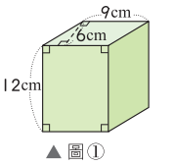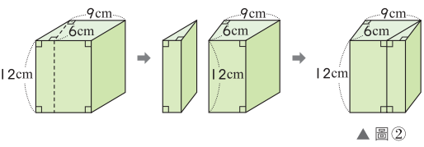  (1)將底面為平行四邊形的四角柱切割後，重組成長方體。(2)圖①和圖②兩個柱體的底面積相等嗎？柱高相等嗎？體積相等嗎？(3)圖①的體積是幾立方公分？  2.布題：下圖是一個三角柱。  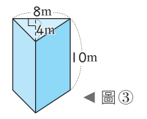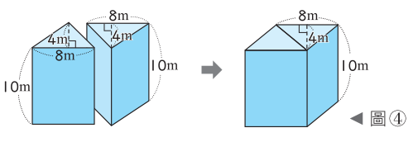  (1)將兩個相同的三角柱，拼成一個底面為平行四邊形的四角柱。(2)觀察圖盂和圖榆兩個柱體的底面積和體積，你發現了什麼？(3)圖③的體積是幾立方公尺？ | 5 | 南一電子書 | 觀察評量  操作評量  實作評量  口頭評量  發表評量 | 電腦
二  2/19  |  2/25 | N-3-24能理解簡單直立柱體的體積為底面積與高的乘積。（S-3-10）  S-3-01能利用幾何形體的性質解決簡單的幾何問題。  ◎資訊教育  3-4-5能針對問題提出可行的解決方法。 | 單元1 柱體的體積  1-3柱體的體積  【活動2】柱體的體積  ◎透過底面積×柱高來計算柱體的體積  1.布題：下圖是一個圓柱。  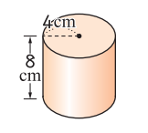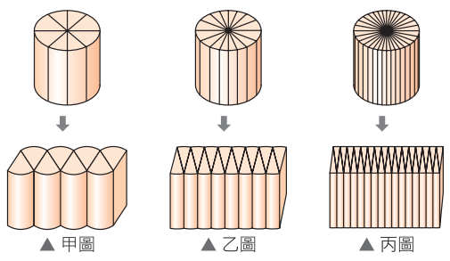  (1)將圓柱切割成8等分、16等分和32等分，再重新組合。(2)圓柱的底面積和重新組合成的形體底面積相等嗎？體積相等嗎？(3)圓柱切割越多等分，重新組合成的形體越接近哪種形體？(4)圓柱的體積大約是幾立方公分？  2.布題：下圖是一個底面為梯形的四角柱，此四角柱的體積是幾立方公分？ 3.布題：下圖是一個扇形柱體，底面是半徑6公尺、圓心角60°的扇形，柱高是10公尺，此柱體的體積大約是幾立方公尺？  【活動3】複合形體的體積  ◎應用柱體體積公式，算出複合形體的體積  1.布題：下面的形體體積是幾立方公分？ 2.布題：有一個形體，如下圖，體積大約是幾立方公尺？  【補充活動】一柱擎天  1.目標：透過遊戲的方式，體驗日常生活中，所能接觸到的柱體體積。  2.玩法：(1)教師分組，請各組帶非正方體和長方體的柱體到學校，各組所攜帶之柱體大小形狀盡可能不同。(2)請各組先計算自行所帶來的柱體體積。(3)再各組交換柱體計算其體積。(4)最後再比較誰算對的柱體體積最多。  ◆老師利用教育雲-學習拍(選擇、填充、白板、討論等功能)事先設計有關計算柱體體積的題目，讓學生在課堂上使用平板答題，以檢核學生學習狀況。    ●數學補強教學：練習各種複合形體的體積的題目 | 5 | 南一電子書 | 觀察評量  操作評量  實作評量  口頭評量  發表評量 | 電腦  、  平板  、  無線AP
三  2/26  |  3/4 | N-3-18能由生活中常用的數量關係，運用於理解問題並解決問題。（同A-3-02）  6-n-13能利用常用的數量關係，列出恰當的算式，進行解題，並檢驗解的合理性。  ◎性別平等教育  2-3-2學習在性別互動中，展現自我的特色。 | 單元2 怎樣解題(一)  ◆先備知識：複習整數四則混合計算及利用交換律、結合律及分配律來簡化計算  2-1簡化問題  【活動1】簡化問題  ◎透過布題的討論和觀察，將問題簡化並思考解題的方法  1.布題：參加金馬獎的明星們盛裝打扮走在紅地毯上，紅地毯的一旁擺了80個花籃，花籃和花籃的間隔是50公分，從第54個花籃到第77個花籃的距離有幾公分？  (1)從第1個花籃到第3個花籃的距離有幾公分？(2)從第1個花籃到第5個花籃的距離有幾公分？(3)從第5個花籃到第10個花籃的距離有幾公分？(4)從(1)～(3)中，說說看，你發現了什麼？(5)再回到原問題，你是怎麼算的？把做法用算式記下來。  2.布題：承布題1，如果花籃和花籃的間隔改為80公分，從第12個花籃到第36個花籃的距離有幾公分？  3.布題：米勒畫廊長72公尺，在畫廊的一旁擺了10個雕像，兩端都擺，每個雕像間隔相同，雕像的間隔長幾公尺？  (1)如果擺3個雕像，雕像的間隔長幾公尺？(2)如果擺4個雕像，雕像的間隔長幾公尺？(3)如果擺5個雕像，雕像的間隔長幾公尺？(4)從(1)～(3)中，說說看，你發現了什麼？(5)再回到原問題，你是怎麼算的？把做法用算式記下來。  2-2簡化問題  【活動2】簡化問題  ◎找出數量的模式  1.布題：當肯拿一條長360公分的晒衣繩，把兩端釘在牆壁上，每隔30公分設置1個掛鉤，共有幾個掛鉤？  (1)如果晒衣繩長60公分，共有幾個掛鉤？(2)如果晒衣繩長90公分，共有幾個掛鉤？(3)如果晒衣繩長120公分，共有幾個掛鉤？(4)從(1)～(3)中，說說看，你發現了什麼？(5)再回到原問題，你是怎麼算的？把做法用算式記下來。  2.布題：在周長480公尺的圓形廣場周圍種16棵樹，每棵樹的間隔相同，樹和樹的間隔長幾公尺？  (1)如果種2樹，樹和樹的間隔長幾公尺？(2)如果種3棵樹，樹和樹的間隔長幾公尺？(3)如果種4棵樹，樹和樹的間隔長幾公尺？(4)從(1)～(3)中，說說看，你發現了什麼？(5)再回到原問題，你是怎麼算的？把做法用算式記下來。 | 5 | 南一電子書 | 觀察評量  操作評量  實作評量  口頭評量  發表評量 | 電腦
四  3/5  |  3/11 | N-3-18能由生活中常用的數量關係，運用於理解問題並解決問題。（同A-3-02）  6-n-13能利用常用的數量關係，列出恰當的算式，進行解題，並檢驗解的合理性。  ◎性別平等教育  2-3-2學習在性別互動中，展現自我的特色。 | 單元2 怎樣解題(一)  2-3簡化問題  【活動3】簡化問題  ◎找出數量的模式  1.布題：排大會操隊形，8個人可以排成每邊3個人的空心隊形，如下圖。如果要排成每邊35個人的空心隊形，共需要幾個人？  (1)排成每邊4個人的空心隊形，共需要幾個人？(2)排成每邊5個人的空心隊形，共需要幾個人？(3)從(1)和(2)中，說說看，你發現了什麼？(4)再回到原問題，你是怎麼算的？把做法用算式記下來。  2.布題：宏海集團在玉品餐廳舉辦尾牙，將餐桌橫著排列，如下圖。如果要排20張餐桌，共需要幾張椅子？  (1)排成2張餐桌，共需要幾張椅子？(2)排成3張餐桌，共需要幾張椅子？(3)從(1)和(2)中，說說看，你發現了什麼？(4)再回到原問題，你是怎麼算的？把做法用算式記下來。  2-4列表找規律  【活動4】列表找規律  ◎列表並找出數量的模式  1.布題：跨年晚會的舞臺背景，用LED燈管排出相連的正三角形，如下圖。    如果要排出33個相連的正三角形，共需要幾根燈管？  (1)看上圖，完成下面的表格。(2)說說看，從上表的資料，你發現了什麼？(3)再回到原問題，你是怎麼算的？把做法用算式記下來。(4)想想看，還有其他的做法嗎？  2.布題：承上題，如果要排出66個相連的正三角形，共需要幾根燈管？  3.布題：雪芙坐火車喜歡靠窗的座位，售票員給她的座位號碼是36號，是不是她喜歡的座位？  (1)看下面的車廂座位圖，說說看，你發現了什麼？  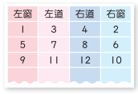  (2)再回到原問題，你是怎麼算的？把做法用算式記下來。  【補充活動】東湊湊、西湊湊  1.目標：(1)透過遊戲的方式，熟悉和不變的關係。(2)透過本活動，能更熟悉從表中找出規律。  2.玩法：(1)全班任意分組，可以1～3人為一組。(2)教師事先準備題目，請學生準備回答。例如：用1元錢幣或5元錢幣湊成100元，共有幾種不同的湊法？(3)看看哪一組能以最短的時間，求出全部的湊法。  ◆老師利用教育雲-學習拍(選擇、填充、白板、討論等功能)事先設計有關尋找規律的題目，讓學生在課堂上使用平板答題，以檢核學生學習狀況。  ●數學補強教學：設計一些尋找規律的題目，讓學生透過觀察簡化問題，以算出答案 | 5 | 南一電子書 | 觀察評量  操作評量  實作評量  口頭評量  發表評量 | 電腦  、  平板  、  無線AP
五  3/12  |  3/18 | N-3-18能由生活中常用的數量關係，運用於理解問題並解決問題。（同A-3-02）  A-3-04能用含未知數符號的算式表徵具體情境之單步驟問題，並解釋算式與情境的關係。  ◎性別平等教育  2-1-2學習與不同性別者平等互動。  3-2-2學習如何解決問題及做決定。 | 單元3 基準量和比較量  ◆先備知識：複習比和比值的概念及算法  3-1基準量、比較量和比值  【活動1】認識基準量和比較量  ◎認識基準量和比較量，並由這兩量求出比值  1.布題：每年5月到6月是臺灣的梅雨季，心亞準備了兩把傘，紅傘長30公分，綠傘長90公分。綠傘的長是紅傘的幾倍？  2.布題：依晨的新娘捧花是用黃緞帶和藍緞帶裝飾而成的，黃緞帶長80公分，藍緞帶長20公分。黃緞帶的長是藍緞帶長的幾倍？  3.布題：廣志重70公斤，小新重20公斤，廣志的體重是小新的幾倍？把小新的體重當作基準量1時，廣志的體重相當於多少？  4.布題：熱水瓶裡有5$\frac{1}{3}$公升的水，冷水壺裡有1$\frac{1}{3}$公升的水，冷水壺的水量是熱水瓶的幾倍？把熱水瓶的水量當作基準量1時，冷水壺的水量相當於多少？  3-2求比較量及求基準量  【活動2】找出基準量和比值，求出比較量  ◎求比較量  1.布題：國王企鵝的體重是10公斤，皇帝企鵝的體重是國王企鵝的3倍，皇帝企鵝的體重是幾公斤？(1)用線段圖怎樣表示？(2)把做法用算式記下來。  2.布題：花園的面積是1$\frac{4}{5}$公畝，果園的面積是花園面積的2$\frac{1}{3}$倍，果園的面積是幾公畝？(1)用線段圖怎樣表示？(2)把做法用算式記下來。  【活動3】找出比較量和比值，求出基準量  ◎求基準量  1.布題：一個大西瓜重12公斤，是一個小西瓜重量的4倍，一個小西瓜重幾公斤？(1)用線段圖怎樣表示？(2)把做法用算式記下來。  2.布題：艾菲買一雙帆布鞋花掉800元，是花掉原來全部錢的$\frac{2}{3}$倍，艾菲原有幾元？(1)用線段圖怎樣表示？(2)把做法用算式記下來。 | 5 | 南一電子書 | 觀察評量  操作評量  實作評量  口頭評量  發表評量 | 電腦
六  3/19  |  3/25 | N-3-18能由生活中常用的數量關係，運用於理解問題並解決問題。（同A-3-02）  A-3-04能用含未知數符號的算式表徵具體情境之單步驟問題，並解釋算式與情境的關係。  ◎性別平等教育  2-1-2學習與不同性別者平等互動。 | 單元3 基準量和比較量  3-3兩量和及兩量差  【活動4】找出基準量和比較量之和  ◎運用基準量求兩量的和  1.布題：一枝旋轉蠟筆賣12元，一枝擦擦筆的價錢是一枝旋轉蠟筆的3倍，卜心各買一枝，共要付幾元？(1)用線段圖怎樣表示？(2)把做法用算式記下來。  2.布題：大瓶子的容量是400毫升，小瓶子的容量是大瓶子的0.8倍，兩個瓶子最多共可裝幾毫升的水？(1)用線段圖怎樣表示？(2)把做法用算式記下來。  【活動5】找出基準量和比較量之差  ◎運用基準量求兩量的差  1.布題：大賈每個月薪水是38000元，把薪水的$\frac{3}{4}$倍當作生活費，剩下的存起來，大賈每個月可存幾元？(1)用線段圖怎樣表示？(2)把做法用算式記下來。  2.布題：綠森林牧場有養雞和鴨，鴨的數量是雞的3.2倍，雞有100隻，鴨比雞多幾隻？(1)用線段圖怎樣表示？(2)把做法用算式記下來。  3-4利用兩量和及兩量差求基準量  【活動6】兩量和的應用  ◎由兩量的和求基準量  1.布題：小賈買一個地球儀和一本書，共花了1000元，地球儀的價錢是書的4倍。(1)用線段圖怎樣表示？(2)一個地球儀和一本書的價錢合起來是一本書的幾倍？(3)一本書是幾元？  2.布題：在一塊22公畝的果園中種橘子和柳丁，種柳丁的面積是種橘子的$\frac{5}{6}$倍，種橘子和柳丁的面積各是幾公畝？(1)用線段圖怎樣表示？(2)把做法用算式記下來。  【活動7】兩量差的應用  ◎由兩量的差求基準量  1.布題：百貨公司週年慶，商品一律以定價打八折售出。喬登買一雙慢跑鞋比定價便宜480元，這雙慢跑鞋的定價是幾元？(1)用線段圖怎樣表示？(2)把做法用算式記下來。  2.布題：飛哥的錢是小佛的3$\frac{1}{2}$倍，飛哥比小佛多了250元，兩人各有幾元？(1)用線段圖怎樣表示？(2)把做法用算式記下來。  【補充活動】我是銀行家  1.目標：透過利息的計算，熟練兩量的差的計算。2玩法：(1)全班視狀況分組，至少1組是銀行，其他各組為借款組。(2)事先準備從廣告文宣準備銀行放款利率的廣告、信用卡利率或現金卡利率，給銀行組和借款組相同一筆金額。(3)銀行組計算本金加利息共可收入多少元？借款組計算本金減利息只拿到多少元？  ◆老師利用教育雲-學習拍(選擇、填充、白板、討論等功能)事先設計有關基準量和比較量的題目，讓學生在課堂上使用平板答題，以檢核學生學習狀況。  ●數學補強教學：練習找出基準量和比較量，並求出比值、兩量的和、差 | 5 | 南一電子書 | 觀察評量  操作評量  實作評量  口頭評量  發表評量 | 電腦  、  平板  、  無線AP
七  3/26  |  4/1 | S-3-04能認識平面圖形放大、縮小對長度、角度與面積的影響，並認識比例尺。  6-s-02能認識平面圖形放大、縮小對長度、角度與面積的影響，並認識比例尺。  ◎性別平等教育  2-3-2學習在性別互動中，展現自我的特色。 | 單元4 縮圖和比例尺  ◆先備知識：複習比和比值、正比的概念及最簡單整數比  4-1縮圖和放大圖  【活動1】縮圖和放大圖  ◎察覺兩張圖片的異同  ※布題：伊麗把家中柯基犬的照片，做了一些尺寸上的改變，如下面的甲、乙、丙、丁四張圖。  (1)甲圖和原圖有什麼關係？ (2)乙圖和原圖有什麼關係？ (3)丙圖、丁圖和原圖有什麼關係？ (4)丙圖和丁圖有什麼關係？  4-2對應點、對應角和對應邊  【活動2】對應點、對應角和對應邊  ◎能認識三角形的對應點、對應角和對應邊  1.布題：將甲圖放大2倍影印成乙圖。  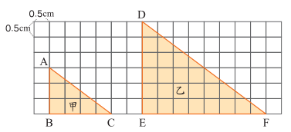(1)甲圖的點A，影印後是乙圖的哪一個點？(2)甲圖的，影印後是乙圖的哪一個邊？(3)甲圖的∠C，影印後是乙圖的哪一個角？(4)甲圖和乙圖的對應點、對應邊和對應角還有哪些？(5)用量角器量量看，甲圖和乙圖的對應角有什麼關係？(6)用尺量量看，甲圖和乙圖的對應邊有什麼關係？(7)乙圖的面積是甲圖面積的幾倍？(8)甲圖的面積是乙圖面積的幾倍？  2.布題：丙圖是丁圖的$\frac{1}{3}$倍縮圖，看圖回答問題：  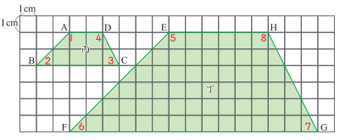(1)點A對應點是點（ ），∠2對應角是（ ），對應邊是（ ）。(2)長是（ ）公分，對應邊長是（ ）公分；長是（ ）公分，對應邊長是（ ）公分。(3)丙圖各邊的長度都是丁圖對應邊長的（ ）倍。(4)丙圖的面積是丁圖面積的幾倍？(5)丁圖的面積是丙圖面積的幾倍？  3.布題：觀察的和的，說說看，你發現了什麼？  4.布題：觀察的和的，說說看，你發現了什麼？ | 5 | 南一電子書 | 觀察評量  操作評量  實作評量  口頭評量  發表評量 | 電腦
八  4/2  |  4/8 | S-3-04能認識平面圖形放大、縮小對長度、角度與面積的影響，並認識比例尺。  6-s-02能認識平面圖形放大、縮小對長度、角度與面積的影響，並認識比例尺。  ◎性別平等教育  2-3-2學習在性別互動中，展現自我的特色。 | 單元4 縮圖和比例尺  4-3繪製縮圖和放大圖  【活動3】繪製縮圖和放大圖  ◎利用方格紙繪製縮圖  1.布題：畫出下圖的$\frac{1}{2}$倍縮圖。說說看，你是怎麼畫的？  2.布題：畫出下圖的$\frac{1}{3}$倍縮圖。以為點A的對應點開始畫，並說說看，你是怎麼畫的？  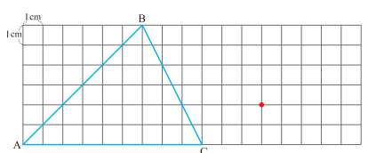(1)先找出點C的對應點。(2)再找出點B的對應點。  ◎利用方格紙繪製放大圖  1.布題：畫出下圖的2倍放大圖。說說看，你是怎麼畫的？  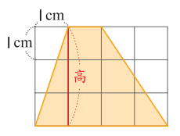  2.布題：畫出下圖的3倍放大圖。  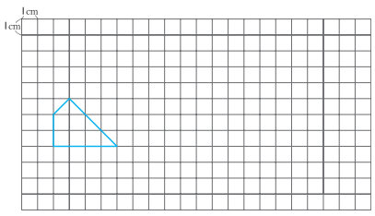  4-4比例尺  【活動4】比例尺  ◎比例尺的意義及表示法  1.布題：靜香家的浴室長3公尺、寬2公尺，下圖是浴室的平面縮圖。算算看，下圖是實際浴室的幾分之一倍縮圖？(1)把做法用算式記下來。(2)說說看，你是怎麼知道的？  2.布題：下面的比例尺各表示什麼意思？(1)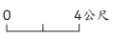(2)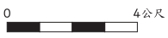  3.布題：一條長200公尺的道路，在地圖上的長是2公分，這張地圖的比例尺用比和比值表示各是多少？ | 5 | 南一電子書 | 觀察評量  操作評量  實作評量  口頭評量  發表評量 | 電腦
九  4/9  |  4/15 | S-3-04能認識平面圖形放大、縮小對長度、角度與面積的影響，並認識比例尺。  6-s-02能認識平面圖形放大、縮小對長度、角度與面積的影響，並認識比例尺。  ◎性別平等教育  2-3-2學習在性別互動中，展現自我的特色。 | 單元4 縮圖和比例尺  4-4比例尺  【活動4】比例尺  ◎利用比例尺算出實際長度  1.布題：北澤公園是一座長方形的公園，下面是它的平面圖。  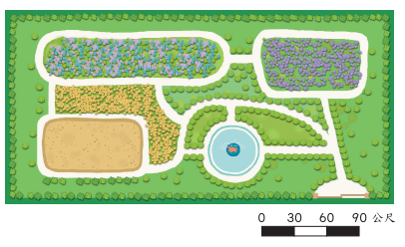  上圖比例尺的標示表示什麼？先量量看北澤公園平面圖的長、寬各是幾公分，再算出實際的長、寬各是幾公尺？  2.布題：在一個比例尺$\frac{1}{5000}$的地圖上，量出兩點間的距離是15公分，實際距離是幾公尺？  ◎利用比例尺估算出縮圖的長度或距離  3.布題：兩地實際距離是80公里，在比例尺1：2000000的地圖上長度是幾公分？  4.布題：臺灣富貴角到鵝鑾鼻的實際距離約是395.5公里，在下面地圖上的長度大約是幾公分？  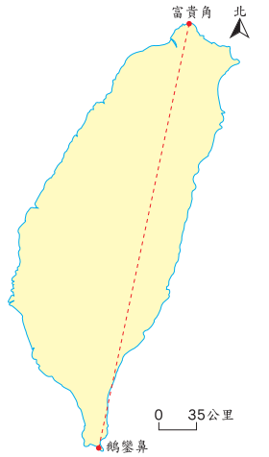  【補充活動】觀察縮圖  玩法：教師帶領全班學生圍成圓圈坐在地上，並指名一個學生到圓圈中心將頭探進預備好的紙箱內，學生只能看到紙箱內的指北針及縮圖，並先讓他轉大約右三圈左兩圈，停下來後，再走走看，是否能依據縮圖和指北針到達指定的地點。  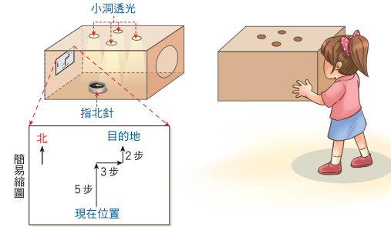  ◆老師利用教育雲-學習拍(選擇、填充、白板、討論等功能)事先設計有關縮圖和比例尺的題目，讓學生在課堂上使用平板答題，以檢核學生學習狀況。  ●數學補強教學：練習繪製縮圖和放大圖，練習如何利用縮圖和比例尺估算實際長度 | 5 | 南一電子書 | 觀察評量  操作評量  實作評量  口頭評量  發表評量 | 電腦  、  平板  、  無線AP
十  4/16  |  4/22 | N-3-24能理解簡單直立柱體的體積為底面積與高的乘積。（S-3-10）  S-3-01能利用幾何形體的性質解決簡單的幾何問題。  A-3-06能用符號表示簡單的常用公式。  6-n-15能理解簡單直柱體的體積為底面積與高的乘積。（同6-s-05）  。 | 加油小站一  1-1兩量的和、縮圖和比例尺  【活動1】聰明理財術  ◎能運用兩量的和計算利率問題  ※下表是A、B和C三家銀行儲蓄存款一年的存款利率，看表回答問題：  (1)妙妙在A銀行存了10000元，一年後，銀行支付妙妙10140元。A銀行的儲蓄存款一年的利率是幾％？(2)平平在B銀行存了50000元，儲蓄存款一年的利息是幾元？(3)安安在C銀行存了100000元，一年後，銀行須支付安安本金和利息共是幾元？  【活動2】花東自由行  ◎能利用比例尺計算地圖上兩地間的實際距離  1.布題：地圖上的1公分，表示實際距離是幾公里？  2.布題：鯉魚潭到林田山林場的距離大約是幾公分？實際距離大約是幾公里？  1-2體積、找規律和抓住「基」、「會」  【活動3】體積  ◎給定柱體的表面積和其他已知條件，求出柱體的體積  ※將一個底面為平行四邊形的四角柱展開後，如下圖，此四角柱的表面積是194平方公分，一個底面的面積是20平方公分，周長是22公分，看圖填填看：  (1)一個底面的周長和紅線是否一樣長？(2)圖中側面總面積是多少？(3)圖中「？」的長度是多少？(4)把展開圖組成一個柱體，柱體的體積是多少？  【活動4】列表找規律  ◎能找出兩個量之間的變化規律，列出算式，進行解題  ※有一樓梯，每一階的長度、寬度和增加的高度都相等，如下圖，在此樓梯的一側貼上大小相同的正方形磁磚，第一階貼了4塊，第二階貼了8塊……依此規則剛好貼完此樓梯的一側。  (1)利用樓梯階數和磁磚的數量關係，列表填填看(2)如果樓梯的階數有六階，共需貼幾塊磁磚？  【活動5】抓住「基」、「會」  ※下圖為一四角柱，其中兩底面為全等的平行四邊形，其面積和為80平方公分，四個側面均為長方形，其面積和為220平方公分。此四角柱的體積為400立方公分，看圖回答下面問題：  (1)這個四角柱的柱高是幾公分？(2)這個四角柱所有邊的長度和是幾公分？  ◆老師利用教育雲-學習拍(選擇、填充、白板、討論等功能)事先設計有關單元1~單元4的題目，讓學生在課堂上使用平板答題，以檢核學生學習狀況，並當作考前複習。  ●數學補強教學：練習柱體體積、尋找規律以簡化問題、基準量和比較量、縮圖和比例尺等相關題型  第一次定期評量週 | 5 | 南一電子書 | 觀察評量  操作評量  實作評量  口頭評量  發表評量 | 電腦  、  平板  、  無線AP
十一  4/23  |  4/29 | N-3-02能熟練整數四則混合運算，並解決生活中的三步驟問題。  A-3-01能在具體情境中，理解乘法對加法的分配律與其他乘除混合計算之性質，並運用於簡化計算。  6-n-05能在具體情境中，解決分數的兩步驟問題，並能併式計算。  ◎性別平等教育  2-3-4尊重不同性別在溝通過程中有平等表達的權利。 | 單元5 四則混合運算  ◆先備知識：複習整數四則計算、分數的乘法和除法、小數的除法等概念  5-1解決分數加減、乘除問題  【活動1】分數連加連減的運算  ◎解決連加、連減的問題  ※布題：美芽把$\frac{7}{10}$公升的檸檬汁和$\frac{2}{15}$公升的蜂蜜倒入3$\frac{9}{10}$公升的水中調成蜂蜜檸檬水，這壺蜂蜜檸檬水共有幾公升？用一個算式要怎麼記？  【活動2】分數連乘連除的運算  ◎解決連乘、連除的問題  ※布題：永承有一塊面積3$\frac{2}{3}$公頃的農地，他把這塊農地的$\frac{4}{7}$作為放牧區，放牧區的$\frac{7}{8}$用來養乳牛，養乳牛的土地面積是幾公頃？用一個算式要怎麼記？  5-2解決分數加減乘除的計算問題和分數四則混合計算問題  【活動3】分數加減或乘除的運算  ◎解決分數加減或乘除的問題  ※布題：一隻蝸牛在離地40$\frac{3}{10}$公分的大樹上睡覺，睡覺時下滑了8$\frac{4}{5}$公分，醒來又往上爬了7$\frac{1}{2}$公分，現在蝸牛距離地面幾公分？(1)用一個算式記下來，並算算看。(2)說說看，你的一個算式記了什麼？  【活動4】分數四則的運算  ◎解決分數加減乘除的問題  ※布題：有一根竹竿插在水中，在水中的長是2$\frac{1}{4}$公尺，在水面上的竹竿長是在水中的$\frac{1}{3}$倍，這根竹竿全長幾公尺？用一個算式要怎麼記？  ◎解決分數四則的問題  ※布題：正文國小男學生人數是全校學生的$\frac{4}{9}$，已知男學生有224人，女學生有幾人？(1)用線段圖怎樣表示？(2)用一個算式要怎麼記？  5-3小數四則混合計算的應用  【活動5】小數四則的運算  ◎用小數四則解決日常生活有關的問題  1.布題：寶寶搬尿布比賽，卜寶上半場搬了4.6公斤的尿布，下半場比上半場少搬了0.9公斤，卜寶一場比賽共搬了幾公斤的尿布？  2.布題：0.8公尺的銅絲重0.064公斤，1.7公尺的銅絲重幾公斤？ | 5 | 南一電子書 | 觀察評量  操作評量  實作評量  口頭評量  發表評量 | 電腦
十二  4/30  |  5/6 | N-3-02能熟練整數四則混合運算，並解決生活中的三步驟問題。  A-3-01能在具體情境中，理解乘法對加法的分配律與其他乘除混合計算之性質，並運用於簡化計算。  ◎性別平等教育  2-3-4尊重不同性別在溝通過程中有平等表達的權利。 | 單元5 四則混合運算  5-4數的混合計算  【活動6】分數和小數的混合計算  ◎用四則解決日常生活有關的問題  1.布題：將3.7公斤的油裝入重$\frac{3}{4}$公斤的瓶子中，油和瓶子共重幾公斤？說說看，4.45公斤和4$\frac{9}{20}$公斤一樣重嗎？  2.布題：種地瓜的面積是$\frac{5}{7}$公畝，種西瓜的面積是種地瓜的2.2倍，種西瓜的面積是幾公畝？  3.布題：長8$\frac{1}{3}$公尺、寬4.2公尺的長方形客廳面積，比面積24$\frac{2}{3}$公尺的房間大幾平方公尺？  4.布題：兩箱廢電池分別重8.4公斤和7$\frac{3}{5}$公斤，若廢電池每公斤回收價為15$\frac{1}{2}$元，兩箱廢電池共可賣得幾元？  5-5數的簡化計算  【活動7】四則混合應用  ◎用分配律，解決有關加、減、乘、除混合問題  ※布題：先想一想，怎樣算比較好算，再算算看：  (1)7$\frac{9}{35}$×18＋2$\frac{26}{35}$×18  (2)9.9＋9.9×99  (3)99.9＋9.99＋0.1＋0.01  (4)$\frac{13}{29}$×0.13×29  【補充活動】配對遊戲  1.目標：熟練分數四則。  2.玩法：(1)全班分成若干組。(2)每組準備雙面小白板。(3)老師寫出3個分數和答案，請學生利用加減乘除和括號組合這3個分數各兩組，使算式與答案能相等。  ◆老師利用教育雲-學習拍(選擇、填充、白板、討論等功能)事先設計有關四則混合運算的題目，讓學生在課堂上使用平板答題，以檢核學生學習狀況。  ●數學補強教學：練習四則混合運算的題目 | 5 | 南一電子書 | 觀察評量  操作評量  實作評量  口頭評量  發表評量 | 電腦  、  平板  、  無線AP
十三  5/7  |  5/13 | N-3-18能由生活中常用的數量關係，運用於理解問題並解決問題（同A-3-02）。  A-3-04能用含未知數符號的算式表徵具體情境之單步驟問題，並解釋算式與情境的關係。  ◎性別平等教育  2-3-2學習在性別互動中，展現自我的特色。 | 單元6 怎樣解題(二)  ◆先備知識：複習如何求未知數、尋找規律以簡化問題  6-1平均問題  【活動1】平均問題  ◎找出數量的模式  1.布題：艾莎的月考成績分別是數學87分、國語85分、社會89分、自然與生活科技95分，4科的平均分數是多少？  2.布題：安娜、小斯和托夫結伴旅遊，安娜付車資225元，小斯付餐費295元，托夫付雜費149元，如果3人平均分擔費用，誰該給誰幾元?  6-2平均問題  【活動2】平均問題  ◎找出數量的模式  1.布題：豪偉的月考成績數學92分、國語87分、社會85分。豪偉的英語要考幾分才會讓4科的平均分數是90分。  2.布題：小芹和小雯的平均體重是45公斤，小強、小芹和小雯3人的平均體重是48公斤。  (1)小芹和小雯的體重合起來是幾公斤？(2)小強、小芹和小雯的體重合起來是幾公斤？(3)小強的體重是幾公斤？  6-3年齡問題  【活動3】年齡問題  ◎找出數量的模式  1.布題：爸爸今年40歲、喬婷今年10歲。  (1)下面是爸爸和喬婷的年齡關係表，完成下表。  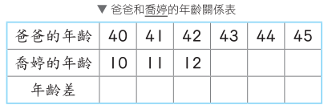  (2)說說看，你發現了什麼？(3)今年爸爸的年齡是喬婷的幾倍？2年後呢？(4)說說看，隨年齡增長，年齡的倍數會改變嗎？(5)當爸爸的年齡是喬婷的3倍時，喬婷是幾歲？  2.布題：當烏龜阿利51歲時，大象瑪莉是18歲，現在烏龜阿利的年齡是大象瑪莉的4倍，烏龜阿利現在是幾歲？  3.布題：佳怡今年15歲，媽媽今年39歲，幾年前，媽媽的年齡是佳怡的5倍？ | 5 | 南一電子書 | 觀察評量  操作評量  實作評量  口頭評量  發表評量 | 電腦
十四  5/14  |  5/20 | N-3-18能由生活中常用的數量關係，運用於理解問題並解決問題（同A-3-02）。  A-3-04能用含未知數符號的算式表徵具體情境之單步驟問題，並解釋算式與情境的關係。  ◎性別平等教育  2-3-2學習在性別互動中，展現自我的特色。  2 | 單元6 怎樣解題(二)  6-4雞兔問題  【活動4】雞兔問題  ◎找出數量的模式  ※布題：1元和5元錢幣共有7個，合起來是15元，1元和5元錢幣各有幾個？(1)列出1元和5元錢幣的數量關係表，做做看。(2)說說看，你發現了什麼？(3)還有不同的做法嗎？  6-5雞兔問題  【活動5】雞兔問題  ◎找出數量的模式  ※布題：快樂農場養了雞和兔子共12隻，牠們共有34隻腳，雞和兔子各有幾隻？(1)列出雞、兔子和腳的數量關係表，做做看。(1)說說看，你發現了什麼？(2)還有不同的做法嗎？  6-6追趕問題、流水問題  【活動6】追趕問題  ◎找出數量的模式  1.布題：重型機車在汽車的前面，兩輛車相距5500公尺，汽車每分鐘行駛1500公尺，重型機車每分鐘行駛1000公尺，兩輛車同時同方向出發，幾分鐘後，汽車會追上重型機車？  2.布題：阿光的存款比阿兩多，阿光每個月存入1450元，阿兩每個月存入1800元，7個月後，阿兩的存款會和阿光一樣多，阿光原先的存款比阿兩多幾元？  【活動7】流水問題  ◎找出數量的模式  1.布題：有一條河流的水流速率是1公里／時，梅利號渡輪在靜水中的船速是11公里／時，它在這條河流上的順流船速和逆流船速各是幾公里／時？  2.布題：承上題，梅利號從上游的羅格鎮順流而下，經過5小時到達下游的橘子鎮，此兩鎮的距離是幾公里？  【補充活動】神機妙算！  1.目標：透過遊戲的方式，熟悉平均數的求法。  2.玩法：(1)全班任意分組，可以2～5人為一組。(2)教師或學生事先準備幾盒撲克牌，最好是不同的牌子，以免混在一起後分不清楚。(3)把兩、三盒撲克牌混合，由各組派1個組員來抽牌，視學生程度而異，事先約定要抽幾張。(4)抽完後回座時先不能看點數，教師喊開始後，看哪一組能以最短的時間求出平均數。  ◆老師利用教育雲-學習拍(選擇、填充、白板、討論等功能)事先設計有關怎樣解題(二)的題目，讓學生在課堂上使用平板答題，以檢核學生學習狀況。  ●數學補強教學：練習有關平均、年齡、雞兔、追趕及流水問題 | 5 | 南一電子書 | 觀察評量  操作評量  實作評量  口頭評量  發表評量 | 電腦  、  平板  、  無線AP
十五  5/21  |  5/27 | D-3-01能整理生活中的資料，並製成長條圖、折線圖或圓形圖。  6-d-01能整理生活中的資料，並製成長條圖。  ◎性別平等教育  2-3-4尊重不同性別者在溝通過程中有平等表達的權利。 | 單元7 統計圖表  ◆先備知識：複習如何報讀長條圖、折線圖及百分率的相關概念  7-1繪製數量長條圖  【活動1】繪製數量長條圖  ◎畫出數量長條圖  1.布題：下面是福山國小六年3班學生調查校園本土樹木的數量統計表。  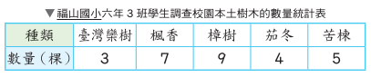(1)將統計表的資料畫成長條圖。(2)你是怎麼完成長條圖？(3)看圖回答問題。  2.布題：下面是南天國小自治小市長選舉得票數統計表。  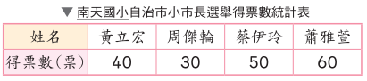(1)將統計表的資料畫成長條圖。(2)你是怎麼完成長條圖？(3)將(1)的長條圖，用一格表示10票畫畫看。(4)說說看，每一格刻度數量不同，畫出的長條圖有什麼不一樣？  7-2繪製有省略符號的長條圖、繪製折線圖  【活動2】繪製有省略符號的長條圖  ◎畫出有省略符號的長條圖  ※布題：下面是超越國小全校學生最喜歡的夜市小吃統計表。  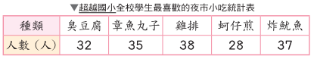(1)將統計表的資料畫成長條圖。(2)將(1)的長條圖，用有省略符號的長條圖畫畫看。(3)說說看，哪一個長條圖比較容易找出最多和最少的項目？  【活動3】繪製折線圖  ◎繪製折線圖  ※布題：欣怡觀測10月20日從9時到16時的氣溫變化，並做成下面的統計表。  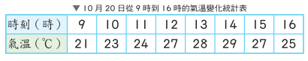(1)將統計表的資料畫成折線圖。(2)看圖回答問題。  7-3報讀圓形圖  【活動4】報讀圓形圖  ◎報讀圓形圖資料  1.布題：下面是根據健康國小生態之旅記錄的甲蟲數量所製作的圓形圖，看圖回答問題。(1)鍬形蟲有幾隻？獨角仙有幾隻？(2)數量最多的是什麼？數量最少的是什麼？(3)說說看，你是怎麼知道的？(4)共記錄了幾隻甲蟲？金龜子的數量占全部的百分率是多少？  2.布題：下面是根據「2013臺灣青少兒網路使用與價值觀調查報告」，調查臺灣八～十五歲青少兒學生上網夥伴所製作的圓形圖，看圖回答問題。(1)圓形圖中，上網夥伴是兄弟姊妹和父母的所占的百分率各是多少？(2)圓形圖中，所占百分率最多和最少的各是哪一項？(3)圓周上分成幾等分？每1等份表示百分之多少？(4)若調查人數是12000人，上網夥伴是同學或朋友的有幾人？ | 5 | 南一電子書 | 觀察評量  操作評量  實作評量  口頭評量  發表評量 | 電腦
十六  5/28  |  6/3 | D-3-01能整理生活中的資料，並製成長條圖、折線圖或圓形圖。  6-d-01能整理生活中的資料，並製成長條圖。  ◎性別平等教育  2-3-4尊重不同性別者在溝通過程中有平等表達的權利。 | 單元7 統計圖表  7-4繪製圓形圖  【活動5】繪製圓形圖  ◎能利用百分率繪製百分數圓形圖  1.布題：下面是調查50個六年級男生最喜歡的休閒活動統計表。  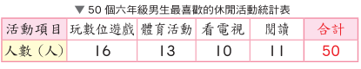(1)據上表，求出各休閒活動所占的百分率。(2)根據上面(1)的資料，繪製圓形圖。  ◎能利用百分率求圓心角繪製圓形圖  2.布題：下面是鎮海國小六年級學生參加淨灘活動撿拾的垃圾數量統計表。  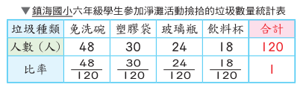(1)根據上表的比率，求出各種垃圾在圓形圖所占的圓心角。(2)根據上題(1)的資料，繪製圓形圖。  7-5解決圓形圖相關的問題  【活動6】解決圓形圖相關的問題  ◎繪製圓形圖時，百分率不足100％的問題  1.布題：下面是六年級學生票選鄉土教學地點的統計表。  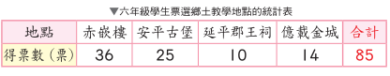(1)算出各鄉土教學地點數量占總數量的百分率。(2)各地點得票數占總票數的百分率合起來是100％嗎？(3)如果不足100％，該怎麼辦？(4)按照各地點得票數占總票數的百分率，畫出圓形圖。  ◎繪製圓形圖時，百分率超過100％的問題  2.布題：下面是信義國小課後社團人數統計表。  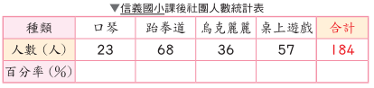(1)算出各課後社團人數占總人數的百分率，填入上表中。(2)各課後社團人數占總人數的百分率合起來是100％嗎？(3)如果超過100％，該怎麼辦？(4)按照各課後社團人數占總人數的百分率，畫出百分數圓形圖。  【補充活動】了解自己的活動力。  1.目標：(1)進一步認識折線圖。(2)了解自己體力的優劣。2.玩法：(1)全班兒童兩人一組，跑完100公尺後，10分鐘內測量每1分鐘的心跳數。(2)請每組小朋友將測量的結果製作成個人100公尺跑完後心跳的統計表，再將其畫成折線圖。(3)比較看看，誰在100公尺跑完後，1分鐘的心跳數恢復的最快？(4)每組兩人互相檢查對方的折線圖，看看是否正確無誤？  ◆老師利用教育雲-學習拍(選擇、填充、白板、討論等功能)事先設計有關統計圖表的題目，讓學生在課堂上使用平板答題，以檢核學生學習狀況。  ●數學補強教學：練習根據統計資料繪製長條圖、折線圖、圓形圖 | 5 | 南一電子書 | 觀察評量  操作評量  實作評量  口頭評量  發表評量 | 電腦  、  平板  、  無線AP
十七6/4  |  6/10 | N-3-02能熟練整數四則混合運算，並解決生活中的三步驟問題。  A-3-01能在具體情境中，理解乘法對加法的分配律與其他乘除混合計算之性質，並運用於簡化計算。  6-n-05能在具體情境中，解決分數的兩步驟問題，並能併式計算。 | 加油小站二  2-1數的混合計算、怎樣解題  【活動1】認水果行裡的數學  ◎解決分數與小數四則的應用問題  ※小傑在水果行裡遇到一些數學問題，運用你所學的知識，幫他解決難題吧！(1)水果行裡常使用公斤和臺斤兩種重量的單位，1臺斤＝$\frac{3}{5}$公斤，1公斤是幾臺斤？(2)4.5公斤的西瓜也可以說是幾臺斤重？(3)櫻桃1臺斤賣72元，小傑買1公斤的櫻桃須付幾元？  (4)青蘋果1臺斤賣60元，紅蘋果1公斤賣90元，小傑兩種蘋果各買1公斤，共須付幾元？  【活動2】讓儲蓄成為習慣  ◎能透過列表、圖示或簡化問題的方法，解決各種理財問題  1.布題：小傑這星期平均每天存40元，星期一到星期六，每天都存35元，小傑星期日存幾元？  2.布題：撲滿裡有10元錢幣和50元錢幣共20個，合起來是400元，撲滿裡10元錢幣和50元錢幣各有幾個？  3.布題：奇奇原有存款1500元，妙妙原有存款3900元，兩人每個月都存100元，幾個月後，妙妙的存款是奇奇的2倍？  4.布題：平平在銀行內的存款比安安在銀行內的存款少1650元，平平每個月存入1820元，安安每個月存入1670元，幾個月後，平平的存款會和安安一樣多？  2-2圓形圖、抓住「基」、「會」  【活動3】La飛保育──你我有責  ◎能整理黑面琵鷺數量的統計表，並製成圓形圖  ※下面是西元2009年黑面琵鷺全球渡冬地區分布數量的統計表。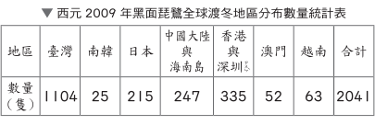(1)算出各地區黑面琵鷺數量占全球總數量的百分率。(2)按照各地區黑面琵鷺數量占全球總數量的百分率，畫在百分數圓形圖中。  【活動4】抓住「基」、「會」  1.投籃比賽，有2分球和3分球兩種得分，喬丹參加比賽，共投進10次，得24分，求喬丹共投進幾次2分球？  2.有一丟銅板遊戲，其規則是丟出正面得3 分，丟出反面得2分。小民參加此遊戲，共丟了26次，得68分，求小民共丟出幾次反面？  ◆老師利用教育雲-學習拍(選擇、填充、白板、討論等功能)事先設計有關單元5~單元7的題目，讓學生在課堂上使用平板答題，以檢核學生學習狀況。  ●數學補強教學：練習四則混合運算、怎樣解題(二)、統計圖表等相關題型  畢業考週 | 5 | 南一電子書 | 觀察評量  操作評量  實作評量  口頭評量  發表評量 | 電腦  、  平板  、  無線AP
十八  6/11  |  6/17 | S-3-01能利用幾何形體的性質解決簡單的幾何問題。  6-n-05能在具體情境中，解決分數的兩步驟問題，並能併式計算。  N-3-02能熟練整數四則混合運算，並解決生活中的三步驟問題。  A-3-01能在具體情境中，理解乘法對加法的分配律與其他乘除混合計算之性質，並運用於簡化計算。 | 數學博覽會  8-1古文明十進位制數字、比例和直角三角形  【活動1】古文明數字大觀  ◎古文明十進位制數字的認識及運用➧布題：寫出阿拉伯數字。布題：用埃及數字寫下答案。  【活動2】直角三角形在古埃及的生活應用  ◎比例關係和直角三角形的性質在古埃及的生活應用➧1.布題：直角三角形中，斜的邊對另兩邊長度比分別為5：4和5：3，當斜的邊長度是5公尺時，另外兩個邊的長度各是幾公尺？2.布題：接布題1，如果要形成上題所述的直角三角形，要準備幾公尺長的繩子？  8-2速度的換算、臺灣水果的產季  【活動3】誰是海洋游泳冠軍  ◎處理速度的單位換算➧布題：為了知道在海洋中誰游泳的速度最快，各界都派出最優秀的選手參賽，誰會是海洋游泳冠軍呢？  【活動4】水果王國──臺灣  ◎透過「阿彌陀籤」的遊戲知道臺灣各種水果的產季➧各種水果成熟的月分：教師解說「阿彌陀籤」的設計原理及性質。  8-3分數的應用、繪製折線圖  【活動5】分數與音符  ◎使用分數表示樂譜上音符的長短關係➧布題：想一想，如果以當作1拍的長度，其他音符各是幾拍？  【活動6】臺灣人口結構的高齡化  ◎透過繪製人口折線圖，發現臺灣人口結構的問題➧布題：根據上表資料完成折線圖。  8-4月曆魔術、拈  【活動7】月曆魔術  ◎透過遊戲理解月曆內任一九宮格數字之間的關係➧布題：綠色框任一列數字的總和剛好是這一列中間數字的幾倍？  【活動8】拈  ◎進行拈遊戲活動及必勝策略分析➧遊戲玩法、必勝策略說明。2.教師先說明拈遊戲的由來及玩法，再引導學生在遊戲過程中，透過圖示的方法簡化問題，並列式解決給定的問題。3.延伸遊戲：拈的玩法可以有許多變化。  畢業典禮週 | 5 | 南一電子書 | 觀察評量  操作評量  實作評量  口頭評量  發表評量 | 電腦

